AKADEMIA TARNOWSKA
Ul. Mickiewicza 8

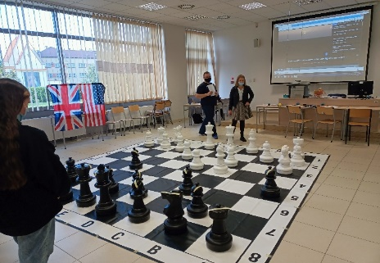
Budynek A
KATEDRA FILOLOGII
- Ekologia po angielsku - Test o tematyce przyrodniczej (słownictwo związane z przyrodą i ochroną środowiska)
- Eko-niemiecki - Konkurs o tematyce przyrodniczej (słownictwo transparentne związane z przyrodą i ochroną środowiska)
- Chrońmy naszą planetę - przybliżenie tematyki związanej z klimatem i ochroną środowiska z wykorzystaniem znajomości języka francuskiego.
- Rusz głową - jak dbać o środowisko ? - rozgrywanie partii na szachownicy plenerowej w zależności od odpowiedzi udzielanych przez uczestników zabawy
Sala 101, 102, godzina 17.00 - 20.00

KATEDRA WZORNICTWA
- Warsztaty pt. Latające łąki. Uczestnicy poznają florę i faunę łąki, zdobędą wiedzę na temat znaczenia terenów zielonych w mieście, zobaczą w jaki sposób można aranżować przestrzeń formami organicznymi, wezmą udział w warsztatach podczas, których wykonają prace plastyczne w formie latawców w różnych kształtach nawiązujących do form zaczerpniętych z natury, wykorzystując motywy łąki. Poznają ciekawe techniki i materiały plastyczne.
Sala 229, godzina 17:00-18:15 I grupa 0d 6 do 12 lat, godzina 18:30-19:45 II grupa od 12 do 18 lat
Zapisy pod adresem m_grela@atar.edu.pl od dnia 21 września 2023 roku.

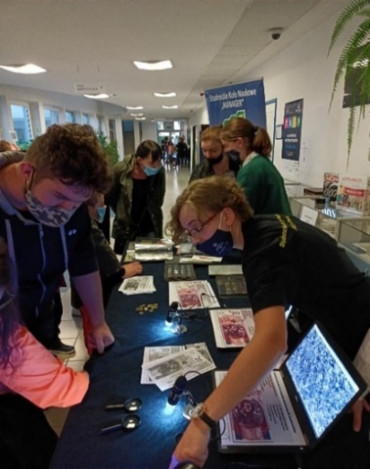
Budynek B
KATEDRA EKONOMII
Warsztaty
- Historia pieniądzem się toczy - uczestnicy poznają drogę pieniądza jak od barteru przeszliśmy do krypto walut oraz dzięki mikroskopu oraz urządzeniu sprawdzającego autentyczność banknotów sprawdzić czy banknot nie jest fałszywy.
- Coin animal - stwórz zwierzątko z monet i policz ile jest warte
Gry i zabawy
- Ekonomia nie jest taka straszna jak o niej mówią - test z zagadnień ekonomicznych
- Warsztaty pt. - Puzzle - układanie banknotu na czas
Sala 024, parter, godzina 17.00 - 20.00

KATEDRA OCHRONY ŚRODOWISKA
- Warsztaty pt. Niezwykły świat mikroorganizmów. W trakcie zajęć uczestnicy dowiedzą się czym są drożdże niekonwencjonalne, jaka bakteria była odpowiedzialna za fałszywe cuda oraz co świecące bakterie mogą nam powiedzieć o stanie środowiska.
Sala 012, godziny zajęć: 16:00; 16:45; 17:30; 18:15; 19:00. Czas trwania 30 min
- Warsztaty pt. Sprzymierzeńcy z niewidzialnego świata. Zanieczyszczenie wód powierzchniowych jest jednym z największych współczesnych problemów ekologicznych. W trakcie zajęć będzie można obejrzeć pod mikroskopem pierwotniaki i mikroorganizmy które pomagają w biologicznej degradacji.
Sala 118, godziny zajęć: 16:00; 16:45; 17:30; 18:15; 19:00. Czas trwania 30 min
- Warsztaty pt. Jesteś tym co jesz… czy jesteś glebą? Gleba jest najważniejszym zasobem w rolnictwie, a od jej jakości zależy zawartość mikroelementów w owocach i warzywach. To co jest zawarte w glebie poprzez rośliny trafia do naszego organizmu i wpływa na nasze zdrowie. Podczas warsztatów uczestnicy poznają wpływ człowieka na jakość gleby.
Sala 128, godziny zajęć: 16:00; 16:45; 17:30; 18:15; 19:00. Czas trwania 30 min
Zapisy na wszystkie warsztaty pod adresem m_grela@atar.edu.pl od dnia 21 września 2023 roku.

KATEDRA MATEMATYKI
- Wykład pt. Matematyczne gry - Jak tworzy się gry RTG i co z tym wspólnego ma matematyka?
Sala 028, godzina 16:00-16:40

- Wykład Czy to się da policzyć? Matematyka z kalkulatorem i programem Wolfram Alpha Opowiemy o tym, jak wykorzystywać kalkulator prosty do obliczania wartości funkcji elementarnych i jak wykorzystywać program Wolfram Alpha do rozwiązywania równań i nierówności oraz ich układów.
Sala 028 , godziny 17:00-17:40

- Warsztaty pt. Artysta czy matematyk? - Pokażemy, jak stworzyć wyjątkowe modele z papieru wykorzystując różne własności figur matematycznych
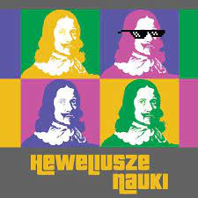
Sala 125 , godziny 15:00-15:40 I grupa; 16: 00 – 16:45 II grupa;
Zapisy na warsztaty pod adresem bmilowka@wp.pl od dnia 21 września 2023 roku.

HEWELIUSZE NAUKI
Pokazy w godzinach:
- pokaz The Rubber Duck Show, sala 028, godziny: 17.45 – 18.15 i 19.30 – 20.00,
- pokaz Secret Science Agency, sala 028, godzina: 18.30 – 19.00 i 20.15 – 20.45.
Wydarzenia biletowane. Bilety do odebrania od 21 września w Budynku Głównym AT, pok. 025 na parterze.

Budynek C
WYDAWNICTWA AKADEMII TARNOWSKIEJ
Z KSIĄŻKAMI BLIŻEJ GWIAZD - CZYTANIE OKNEM NA ŚWIAT!
- „Na naukowe oblicza książki” – prezentacja dorobku naukowego (monografii, publikacji pokonferencyjnych) pracowników Akademii Tarnowskiej
- „Studenci piszą…” – prezentacja publikacji naukowych studentów Akademii Tarnowskiej
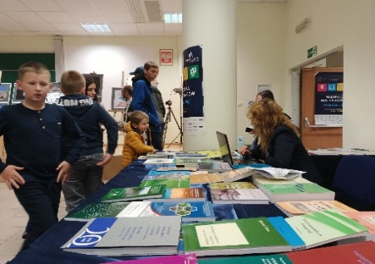
- „Nic piękniejszego nad niebo…” (M. Kopernik) – gra dla młodzieży
- „Wstrzymał słońce…” – gra edukacyjna dla dzieci i młodzieży
- „Wszechświat w słowach…” - gra edukacyjna dla dzieci i młodzieży
- „Powiedz mi tytuł, powiem Ci o czym jestem” – gra edukacyjna dla dzieci i młodzieży
Sala 06, parter, godzina od 17.00 do 21.00

KATEDRA CHEMII
- Wykład pt. Chemiczne góry! Góry są pięknem czasem nieosiągalnym, kryją w sobie piękno i tajemnicę.
Sala 017, godzina 17:00 (45 min)

- Wykład pt. Czy mikroplastik jest wszędzie? Podczas wykładu uczestnicy dowiedzą się czym jest mikroplastik. Odkryjemy jego pochodzenie oraz występowanie. Powiemy jaki wpływ ma na oceany, morza i rzeki.
Sala 017, godzina 18:00 (45 min)

- Wykład pt. Kosmetyki współczesnego świata! Podczas wykładu powiemy o substancjach aktywnych znajdujących się w kosmetykach do "zadań specjalnych". Będzie można dowiedzieć się o nowoczesnych metodach projektowania kosmetyków z użyciem komputerów.
Sala 017, godzina 19:00 (45 min)
Wydarzenia biletowane. Bilety do odebrania od 21 września w Budynku Głównym AT, pok. 025 na parterze.
- Efektowne pokazy chemiczne (nietypowa kinetyka, samozapłon, chemiczne światło i wiele innych)!
Sala 017, godzina 18:45 (15 min), godzina 19:45 (15 min)
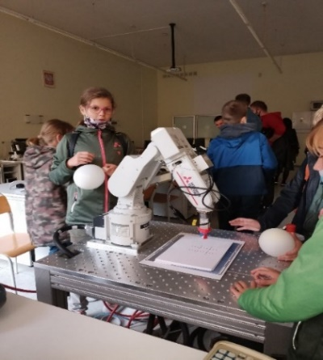
KATEDRA INFORMATYKI
- Inteligentne technologie w służbie człowieka - Zwiedzanie laboratoriów
Sale 111, 111a, 112, I p., godzina 17.00 - 20.00

KATEDRA PEDAGOGIKI
- ROBOT W LABIRYNCIE ZAGADEK
Zajęcia interaktywne, w trakcie których do nauki przez zabawę zostaną wykorzystane klocki korbo oraz interaktywny robot. Odwiedzający będą mieli okazję samodzielnie wykonać przestrzenne konstrukcje. W sali znajdować się będzie również gotowy labirynt. Zadaniem uczestników spotkania będzie właściwe zaprogramowanie robota, w taki sposób, aby odwiedził punkty strategiczne labiryntu. W tzw. punktach kontrolnych znajdować się będą zagadki lub zadania do wykonania. Celem warsztatów jest rozwój kreatywnego i logicznego myślenia, umiejętności współpracy i wiedzy na temat programowania.
Sala 209, II piętro, godzina od 17.00 do 21.00

KATEDRA ELEKTROTECHNIKI
- Wykład popularnonaukowy „Światło jakiego nie znamy” - Zjawiska optyki geometrycznej i falowej, odbicie i załamanie światła, zwierciadła i soczewki, światłowód, dyfrakcja i interferencja na szczelinach-płytka dyfrakcyjna, światło nośnikiem energii i pędu (wiatraczek Crooks’a), złudzenia optyczne, widma pierwiastków, analiza spektralna.
Sala C213, godziny: 18:00 i 20:00

- Wstęp do robotyki z Lego Mindstorms - warsztaty. W trakcie zajęć uczestnik dowie się o możliwościach robotów zbudowanych z klocków Lego Mindstorms. Przedstawione zostaną przykładowe aplikacje, które zostaną zmodyfikowane przez uczestników pod okiem prowadzącego.
Sala C312, godzina 16:00-17:30

- Wstęp do robotyki z Arduino - warsztaty. W trakcie zajęć uczestnik dowie się o możliwościach robotów jeżdżących - platform mobilnych opartych na płytkach Arduino. Przedstawione zostaną przykładowe aplikacje, które zostaną zmodyfikowane przez uczestników pod okiem prowadzącego.
Sala C312, godzina 18:00-19:30
Zapisy na wszystkie zajęcia pod adresem aksamitg@atar.edu.pl od dnia 21 września 2023 roku.

KOMENDA MIEJSKA PAŃSTWOWEJ STRAŻY POŻARNEJ W TARNOWIE
- Pokaz sprzętu do ratownictwa chemiczno-ekologicznego w ramach modułu CBRNE.
- Pokaz możliwości przepompowywania substancji i identyfikacji chemii.
Dziedziniec, godzina od 17.00 do 21.00
WOJSKA OBRONY TERYTORIALNEJ
Prezentacja: samochodu ciężarowego marki Jelcz, quad-u, żołnierzy z wyposażeniem, karabinu maszynowego UKM, moździerza 60 mm, suchych racji żywieniowych.

Dziedziniec, godzina od 17.00 do 21.00

Budynek D
WYDZIAŁ INŻYNIERII MATERIAŁOWEJ
- Recykling materiałów – zmiany dla klimatu na PLUS. Uczestnik pozna tradycyjne i nowoczesne możliwości recyklingu popularnych materiałów takich jak metale i stopy, szkło i ceramika oraz polimery. Zapozna się z przykładami przetworzonych na drodze recyklingu materiałów. Zapozna się z możliwościami powtórnego wykorzystania materiałów zużytych. Pozna możliwości wykorzystania wyrobów biodegradowalnych.
Ponadto w programie: odlewanie metali jako forma recyklingu, grawerowanie w szkle, tworzenie wyrobów z odpadów, wytwarzanie polimerów ze skrobi ziemniaczanej, zapoznanie z budową metali obserwacje mikroskopowe, pozyskiwanie energii (paliw) i jej wykorzystanie.
Sala 012, parter, godzina 17.00 - 21.00
KATEDRA AUTOMATYKI I ROBOTYKI
- Prezentacja pracy robotów przemysłowych - opis metod sterowania ruchami robota, programowanie robotów przy użyciu komputerów, działanie różnych typów czujników i układów wykonawczych, pokaz obsługiwania przez roboty prostej linii produkcyjnej.
Sala D106, godziny 17.00, 18.00, 19.00

- Prezentacja działania robotów mobilnych - opis metod sterowania takimi robotami, wykrywanie przeszkód przez ich sensory optyczne i ultradźwiękowe oraz ich omijanie, pokaz poruszania się robota po zaplanowanej trasie.
Sala D106, godziny 17.30, 18.30, 19.30

KATEDRA ELEKTRONIKI TELEKOMUNIKACJI I MECHATRONIKI
Pokazy i eksperymenty:
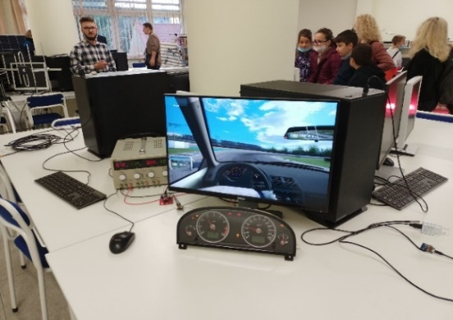
- Solar tracker – system nadążny dla paneli PV - zbudowany od podstaw system zawierający panel PV, obrotnice, aparaturę pomiarową, elektronikę sterującą.
- Monitorowanie pogody z wykorzystaniem radiosondy - monitorowanie za pomocą radiosondy parametrów takich jak temperatura, wilgotność, ciśnienie, wysokość, punkt rosy, prędkość i kierunek wiatru, lokalizacja.
- Urządzenie do automatycznego ustawiania anteny dla zapewnienia optymalnych warunków odbioru - antena zamontowana na obrotnicy, która w automatyczny sposób ustawia azymut i elewację w oparciu o lokalizację urządzenia nadawczego.
- Dron zwiadowczy do monitorowania obszarów wodnych - prezentacja drona wykonanego przez studentów. Dron wyposażony w silniki BLDC, elektronikę sterującą, pilot bezprzewodowy, kamerę do monitoringu terenu, czujniki.
- Deskorolka elektryczna - deskorolka z silnikami BLDC o łącznej mocy 3 KW, sterowana bezprzewodowym pilotem, wyposażona w szereg innowacyjnych rozwiązań.
- Zaprojektuj własny system automatyki domowej - system automatyki domowej oparty na wybranych modułach elektronicznych. Możliwość zbudowania, konfiguracji i przetestowania własnego systemu automatyki domowej.
- Inteligentna uprawa roślin - komora klimatyczna wyposażona w czujniki i elementy wykonawcze umożliwiające monitorowanie rozwoju rośliny oraz zapewnienie optymalnych warunków wzrostu.
- Cyfrowy system analizy obrazu pod kątem wykrywania zmian skórnych - prezentacja systemu umożliwiającego wykonanie fotografii wybranej części ciała, archiwizowanie, porównanie, wychwycenie zmian skórnych.
- Wyścigi samochodowe z wykorzystaniem zegarów pojazdu znanej marki - symulator jazdy samochodem wyścigowym, wykorzystujący licznik samochodowy komunikujący się za pomocą magistrali CAN – wskazanie prędkości, obrotów silnika i innych parametrów.
- Makieta stacji kolejowej Tarnów – Mościce w skali H0 - Interaktywna makieta kolejowa z jeżdżącymi pociągami, szeregiem czujników i systemem sterowania.
- Model układu kierowniczego ze wspomaganiem elektrycznym.
- Laserowy grawer CNC; Prezentacja urządzenia wykonującego grawer za pomocą lasera.
- Oświetlenie sceniczne oparte na standardzie DMX - system złożony z urządzeń oświetleniowych oraz innych urządzeń obsługi scenicznej, komunikujących się za pomocą protokołu DMX, sterowany bezprzewodowo z aplikacji mobilnej.
- Linia produkcyjna z robotem pick&place - niewielki model linii produkcyjnej zawierającej robota pobierającego detal i przenoszącego go do wybranej pozycji.
- System pneumatyczny w procesie produkcyjnym - model sterowania procesem produkcyjnym z wykorzystaniem pneumatycznych elementów, czujników elektronicznych, sterownika PLC.
- Frezowanie obwodów drukowanych - prezentacja działania frezarki obwodów drukowanych
- Wybrane zagadnienia konstrukcji maszyn - prezentacja stanowisk laboratoryjnych do nauki podstaw konstrukcji maszyn, w tym mechanizmów stosowanych w motoryzacji
Sala D109, I piętro, godzina 17.00-21.00

KATEDRA ELEKTROTECHNIKI
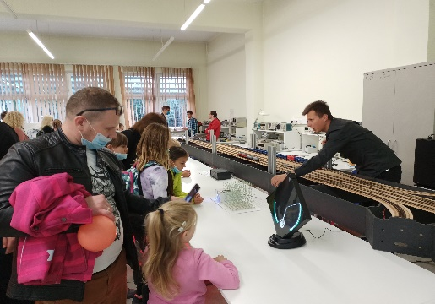
- Zabawy techniczne elektryczno-elektroniczne warsztaty. W trakcie zajęć uczestnik dowie się jak zmierzyć natężenie prądu elektrycznego, czy ile wynosi wartość napięcia elektrycznego w gniazdu elektrycznym. Poprzez zabawę nauczy się budować podstawowe obwody elektryczne i zabezpieczać je.
Sala D05, godzina 16:00-16:45

- GREEN DEAL - zielona energia i magazynowanie energii - warsztaty. W trakcie zajęć uczestnik pozna założenia Zielonego Ładu, dowie się dlaczego tak istotne jest jego wprowadzenie. Zrozumie korzyści z niego płynące. Przedstawione zostaną przykłady magazynowania energii.
Sala D07, godzina 17:00-17:45
Na dziedzińcu Carport, samochód elektryczny,

- Gra interaktywna "Klimat i zielona energia". Na spotkaniu poruszone zostaną zagadnienia dotyczące GREEN DEAL- jak wpływamy na zmiany klimatu, oraz sprawdzimy naszą wiedzę z zagadnień dotyczących rozwoju udziału energii ze źródeł odnawialnych w bilansie energetycznym Polski i Unii Europejskiej. Promować będziemy działania proekologiczne.
Sala D07, godzina 17:45-18:30

- Quiz online - z zagadnień dotyczących GREEN DEAL. Quiz dotyczy zagadnień GREEN DEAL - jak wpływamy na zmiany klimatu, sprawdza naszą wiedzę z zagadnień dotyczących rozwoju udziału energii ze źródeł odnawialnych w bilansie energetycznym Polski i Unii Europejskiej. Promocja działań proekologicznych.
Sala D07,

- Prezentacja i pokazy wybranych prac inżynierskich i projektów studenckich.
Sala D05, D07, godzina 18:30-19:30 ; Sala D07, godzina 17:00-18:30
Zapisy na wszystkie zajęcia pod adresem aksamitg@atar.edu.pl od dnia 21 września 2023 roku.

KOMENDA MIEJSKA POLICJI W TARNOWIE

- Wydział Prewencji wraz z Policjantami Nieetatowej Grupy Realizacyjnej (antyterroryści) zaprezentują sprzęt oraz wyposażenie grupy, Policjanci z Zespołu ds. Nieletnich – zaprezentują działalność z zakresu prewencji kryminalnej oraz profilaktyki.

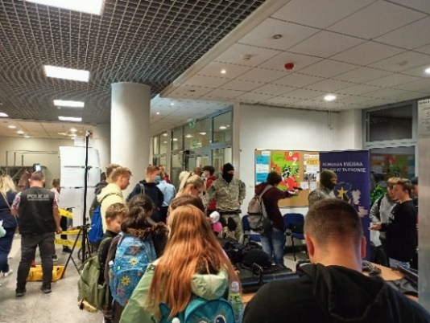
- Wydział Ruchu Drogowego pokaże sprzęt – radiowóz i motocykl oznakowany oraz zademonstruje profilaktykę ruchu drogowego i odblaski.

- Referat Techniki Kryminalistycznej zaprezentuje zdjęcia sygnalityczne, odciski palców, zbieranie i utrwalanie śladów z miejsca przestępstwa.
Budynek C, korytarz, parter, dziedziniec godziny 17:00 – 21:00

Budynek E
KATEDRA WYCHOWANIA FIZYCZNEGO

- Pokazy gimnastyki akrobatycznej grupy klubu Dragon Sports.
Budynek E, parter, hala sportowa, godz. 17.30- 17.40 ; 18.00-18.10

- Wspinaczka sportowa
19:00-19.50 grupa I 20 osób - 20.00-20.50 grupa II 20 osób - 21.00-21.50 grupa III 20 osób
Budynek E, parter, ścianka wspinaczkowa

- Pokazy pływania i ratownictwa wodnego.
Budynek E, parter, basen, godz. 20.30-21.15
ZAKŁADY MACHAINCZNE „TARNÓW” S.A.
Pokaz granatnika rewolwerowego RGP-40, karabinu maszynowego UKM 2020S, karabinu samopowtarzalnego z rodziny MWS, moździerza LMC, karabinów wyborowych, karabinków.
Budynek E, hol, parter,

Budynek G
KATEDRA PIELĘGNIARSTWA
Gry, zabawy edukacyjne, konkursy
- Pozwól się ocalić - nie zaczynaj palić! Eksperymenty obrazujące wpływ palenia na funkcje płuc. Możliwość wykonania balonowego modelu płuc. Przedstawienie korzyści zdrowotnych (i nie tylko) wynikających z niepalenia. Jak wesprzeć bliskich w rzucaniu palenia?
Sala 200, godzina 17.00 - 21.00

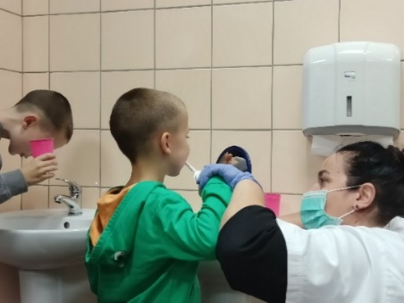
- Czerwone śnieżynki i białe krwinki, czyli wzrastamy do pomagania. Cukierkowy model porównujący zdrową krew i krew osoby chorej na białaczkę. Jak ważne jest pomaganie innym? Baza potencjalnych dawców komórek krwiotwórczych – co to takiego i dla kogo?
Sala 202, godzina 17.00 - 21.00

KATEDRA FIZJOTERAPII
- Fizjoterapia porusza- dosłownie i w przenośni !!! Czynny udział w grach i zabawach ruchowych i sprawnościowych z użyciem różnorodnego sprzętu (Twister, hula hop, piłki, taśmy itd.), sensoryczna ścieżka i tor przeszkód .
Sala 313, godzina 18:00 – 20:00

- Fizjoterapia porusza- dosłownie i w przenośni !!! Czynny udział w treningu sensomotorycznym i priopriocepcji
Sala 313, godzina 17.00 – 20:00

- Sensoryka dla smyka - Sensoryczny trening koordynacji oko- ręka – zabawy sensoryczne : kolorowanie mandali, tworzenie własnych mas sensorycznych, zabawy z masami sensorycznymi, zapachowe zagadki, poszukiwanie skarbów w pudle rozmaitości, sensoryczne obrazy, multisensoryczny pianko-żel.
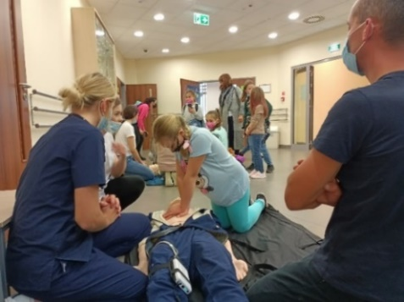
Sala 100, godzina 17.00 – 19:00

- Masaż relaksacyjny
Prezentacje sprzętu i zabiegów z dziedziny masażu: masaż wibracyjny, bańką chińską, gorącymi kamieniami, powięziowy, rolowanie, gua-sha, techniki elektroterapii .
Sala 115, godzina 17.00 – 20:00

- Gry i zabawy anatomiczne
Poszerzanie wiedzy o budowie i funkcjonowaniu naszego organizmu za pomocą gier planszowych, puzzli, zagadek i quizów
Sala 118, godz. 19.00 – 20:00

